道徳授業づくりシート（広島県立教育センター作成　「道徳リードシート」を改編）

教材名（出典）

主題名

|  |  |
| --- | --- |
| 本時の内容項目の見出し |  |
| 内容項目の分析・理解  （一緒に考えたいポイント） |  |

|  |  |
| --- | --- |
| 内容項目に係る児童生徒の実態 | 期待する児童生徒の考え |

②（A）が変容するきっかけになった出来事は、何か。

（B）

①道徳的に変容した登場人物は、誰か。

（A）

★氷山の三層モデル

（畿央大学　島恒生教授考案）



③（Ａ）が、変容を遂げて、どうなったか。（教材に書いてある様子）

（C）

本時のねらい



読解レベル（教材から読み取れること）

※本時における一面的な見方から多面的・多角的な見方へとつながる問い返しの発問例

①解決策の理由（動機）を問う発問　　　　　　　　　「どうしてそう思いましたか。」

②将来の結果（因果関係）を問う発問　　　　　　　　「そうしたら、どうなると思いますか。」

③過去の経験を振り返り、将来の見通しを立てる発問　「自分も同じような経験はありませんか。」

④可逆性の原理を用いた発問　　　　　　　　　　　　「自分がそうされてもよいですか。」

⑤普遍性の原理を用いた発問　　　　　　　　　　　　「いつ、どこで、誰にでもそうしますか。」

⑥互恵性の原理を用いた発問　　　　　　　　　　　　「それで皆が幸せになれますか。」

⑦その他　　　　　　　　　　　　　　　　　　　　　「～は、どんな気持ちでしょうか。」

　　　　　　　　　　　　　　　　　　　　　　　　　「～のしたことをどう思いますか。」

※道徳教育に係る評価等の在り方に関する専門家会議（第2回）における岐阜大学大学院　柳沼良太准教授の配付資料より



道徳的価値レベル

**島根県教育センター（令和２年３月版）**

本時のねらいを明確にしましょう。

〇授業構想

ねらいにせまるための中心発問：教材分析④

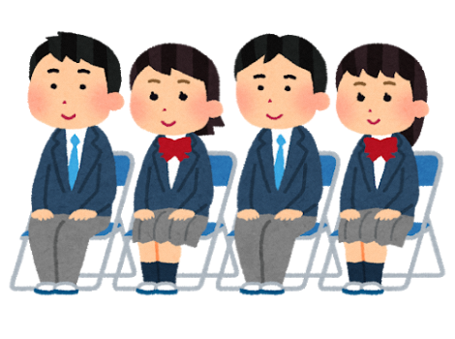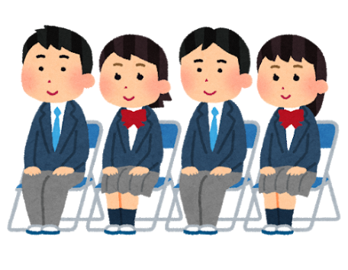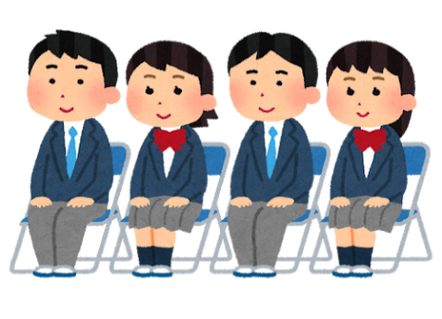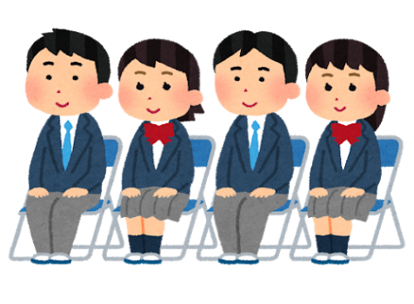

児童生徒の予想される多様な反応

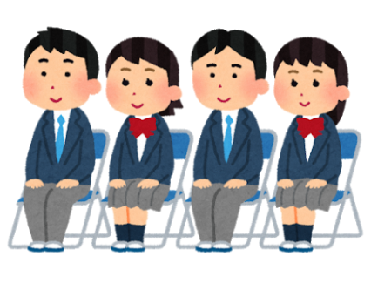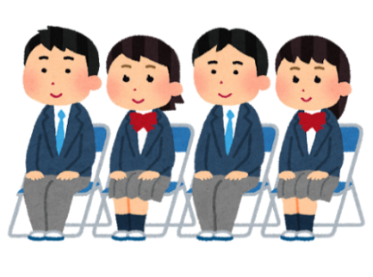

予想される多様な反応

問い返しの発問